Исследование нового технеций-99м содержащего радиотрейсера на основе белка скаффолда с хелатными группами
Юлдашева Ф.Ш.¹, Янович Г.Е., Фоминых А.С.
¹Студент, 2 курс магистратуры
Национальный исследовательский Томский политехнический университет, химико-технологический факультет, Томск, Россия
E–mail: fsy1@tpu.ru
В качестве перспективной мишени для радионуклидной диагностики онкологических заболеваний с последующим назначением таргетной терапии на протяжении двух последних десятилетий особый интерес вызывает изучение рецептора эпидермального фактора роста человека 2 типа (HER2), относящегося к семейству трансмембранных тирозинкиназных рецепторов и в норме экспрессирующегося на поверхности всех эпителиальных клеток [1].
В данной работе был исследован новый технеций-99м содержащий радиотрейсер на основе анти-HER2-белка скаффолда (G3-G₃C). Сайт-специфическое мечение [^{99m}Tc][Tc=O]⁺ нового белка с использованием триглицил-цистеин хелатора, расположенного на С-конце, выполняли аналогично методологии, описанной в работе Oroujeni et al. [2].
Первоначально мечение ^{99m}Tc белка G3-G₃C проводили без предварительного восстановления спонтанно образующихся межмолекулярных дисульфидных связей между цистеинами. Радиохимический выход составлял 30–80 %, после очистки на колонке NAP-5 радиохимическая чистота составляла 80–90 %. Когда белок восстанавливали перед мечением дитиотреитолом, радиохимический выход составлял 97–99 %, радиохимическая чистота – 100 %.
Для оценки специфичности in vitro использовали клеточные линии с различным уровнем экспрессии HER2: SKOV-3 (клетки рака яичника человека), SK-BR-3 (клетки рака молочной железы) и PC-3 (клетки рака предстательной железы). Эксперимент проводили с блокированием рецепторов немеченым белком. Изучение специфичности in vitro продемонстрировало, что связывание с SKOV-3, SK-BR-3 и PC-3 является насыщаемым (специфичным) на высоком уровне и пропорционально уровню экспрессии HER2 в клетках, при этом при блокировании рецепторов избытком немеченого белка отмечается значительное снижение связывания радиотрейсера во всех группах клеток (рисунок 1). Результаты показали, что нет потери специфичности при радиомечении анти-HER2-белка.
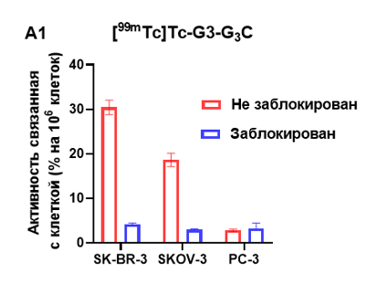
Рисунок 1 – Результаты определения специфичности
Литература
1. Ibrahim T. Hormonal receptor, human epidermal growth factor receptor-2, and Ki67 discordance between primary breast cancer and paired metastases: clinical impact // Oncology. – 2013. – Vol. 84, №. 3. – P. 150-157.
2. Oroujeni M. Preclinical evaluation of 99mTc-ZHER2: 41071, a second-generation affibody-based HER2-visualizing imaging probe with a low renal uptake // International journal of molecular sciences. – 2021. – Vol. 22, №. 5. – P. 2770.

